

El diseño lógico de la red

Interconexión de dispositivos

Regina Fernanda Portela Palacios (A01786698),
Aixa Elenka Mendoza Filisola (A01782727),
Paulina Cortez Balvanera (A01782041),
Nicolás Casillas Larrañaga (A01787292).

Esquema de Direccionamiento

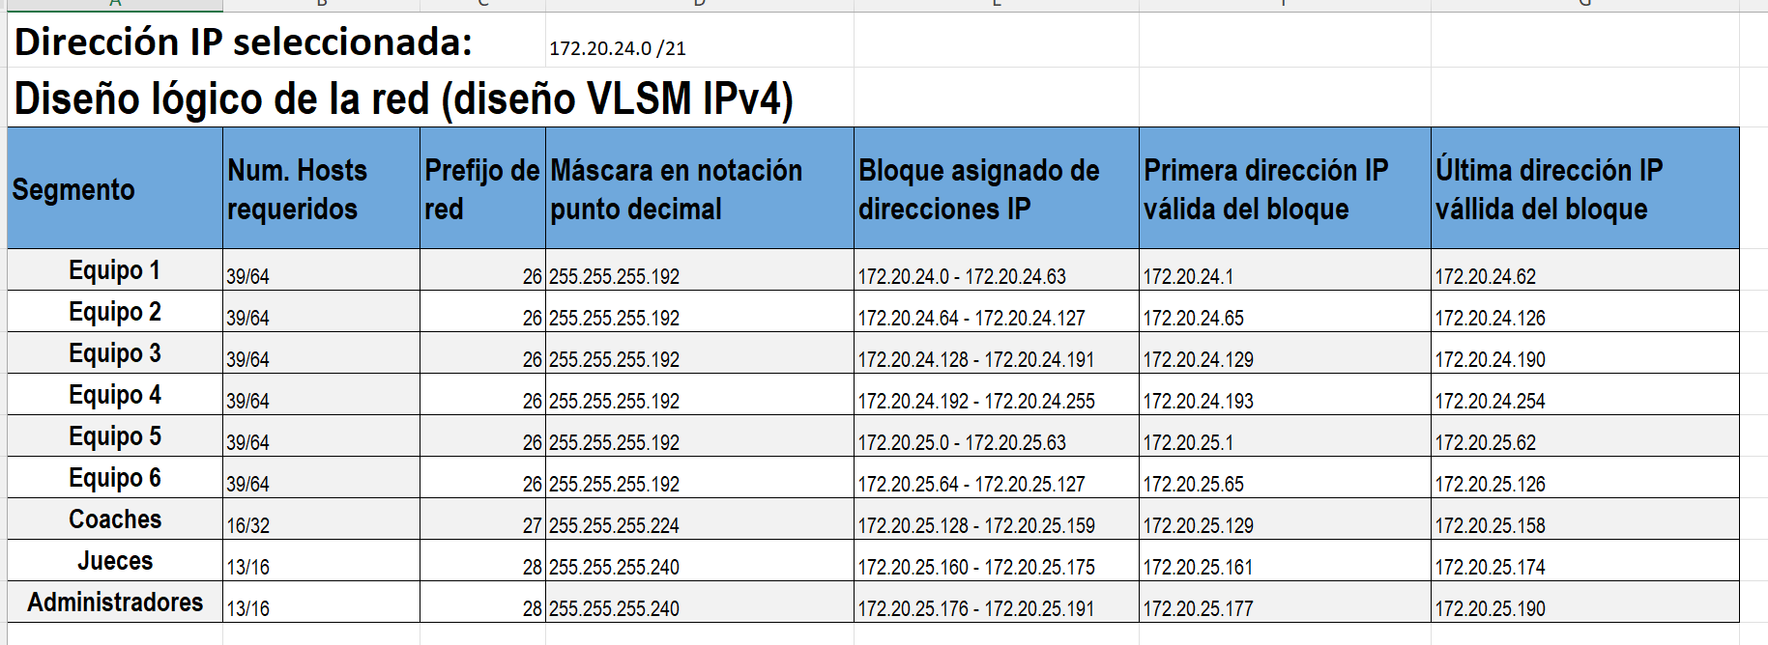

Justificación

Para nuestro diseño usamos la red privada 172.20.24.0/21 porque nos ofrece un espacio lo suficientemente grande para dividirlo en los segmentos necesarios para el evento. Para hacer la distribución de las direcciones IP utilizamos el modelo VLSM, como se puede ver en la tabla de la sección anterior. Al ser una dirección dentro del rango privado definido, puede usarse con completa libertad dentro de nuestra red, sin interferir con las direcciones públicas disponibles en internet, lo que nos permite cumplir correctamente con el objetivo planteado.

En cuanto a la capacidad de nuestra red, es más que suficiente. De hecho, los cálculos para las subredes se realizaron tomando en cuenta el 30% adicional necesario para su crecimiento. De esta forma, si el evento aumenta la cantidad de personas, se podría seguir utilizando el sistema, sin necesidad de ninguna modificación. O incluso se podría reutilizar para algún otro evento futuro.

Anexos

Evidencia del Trabajo Colaborativo

